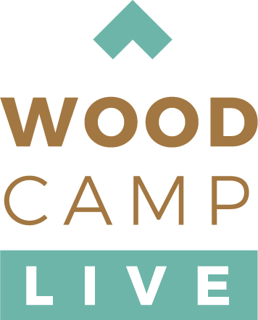

Tahákem odborné konference WOOD CAMP LIVE jsou
hybridní stavby kombinující dřevo, beton a ocel.

3.–4. 11. 2022 Orea Congress Hotel Brno **** | Hybridní vícepodlažní stavby jsou horkým tématem mezi architekty i stavebníky. Umožňují efektivně kombinovat vlastnosti jednotlivých materiálů, nejčastěji dřeva, kovu a betonu. V programu konference se mohou účastníci inspirovat prací studia Zaha Hadid Architect, zkušenostmi z realizace 21 metrů vysokého pěti podlažního komplexu podle návrhu Bünemann & Collegen Architects i rozsáhlou proměnou pražské školy z šedesátých let v inovativní soběstačnou hybridní dřevostavbu. Konference je zařazena do celoživotního vzdělávání ČKA (5 bodů) i ČKAIT (2 body).

Nabitý program dvoudenního oborového setkání profesionálů nabídne více než 45 přednášek ve třech sálech: VIZE, PROJEKCE a REALIZACE. Autentické přednášky nabídnou nejen vhled do praxe, ale také značnou míru know-how projekčních, výrobních a realizačních fází stavby. „Na LIVE eventu WOOD CAMP by neměl chybět ten, kdo má rád vyspělou stavařinu. Společně můžeme stavebnictví akcelerovat, inovovat a nekonečně rozšiřovat naše profesní obzory.“ vyzývá k účasti příznivce dřevostaveb Michal Šopík, předseda pořádajícího spolku ADMD.

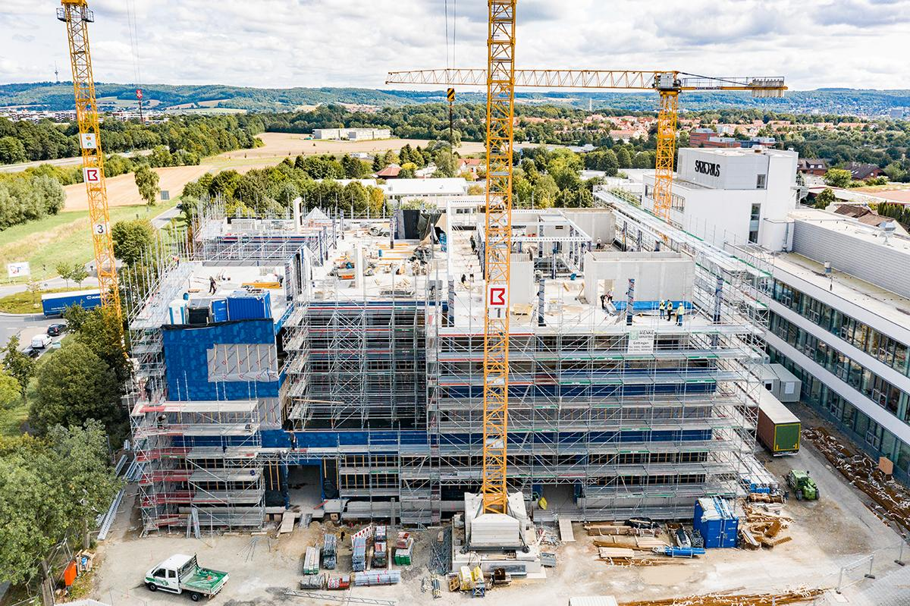
Pětipodlažní komplex Sartorius

Matej Hrubý představí v programu konference inovativní moderní stavbu farmaceutické firmy Sartorius v německém Göttingenu. Vznikají zde prostory pro technologické centrum, laboratoře a kanceláře. Pětipodlažní komplex vysoký 21 metrů je realizován podle návrhu Bünemann & Collegen Architects. Konstrukční řešení využívá systém hybridní dřevostavby, ve kterém je ocelová nosná konstrukce vytvořená z prvků finské společnosti Peikko doplněna o dřevobetonové stropy. Tenké stropy mají vysokou únosnost a strop bylo možné zrealizovat bez viditelných průvlaků, které v tradičních stavbách zvyšují konstrukční výšku podlaží.

Nadstavby budov v metropolích

Jak rozvíjet výstavbu a bytový fond ve velkých městech předvede účastníkům Michal Šopík ukázkou nadstaveb ze dřeva v centru Prahy. Realizovaných s pomocí procesů zahrnujících technologie: 3D Scan, Pointcloud, Measure to CAD, Digitální dvojče, TeamGant a Logistik point.
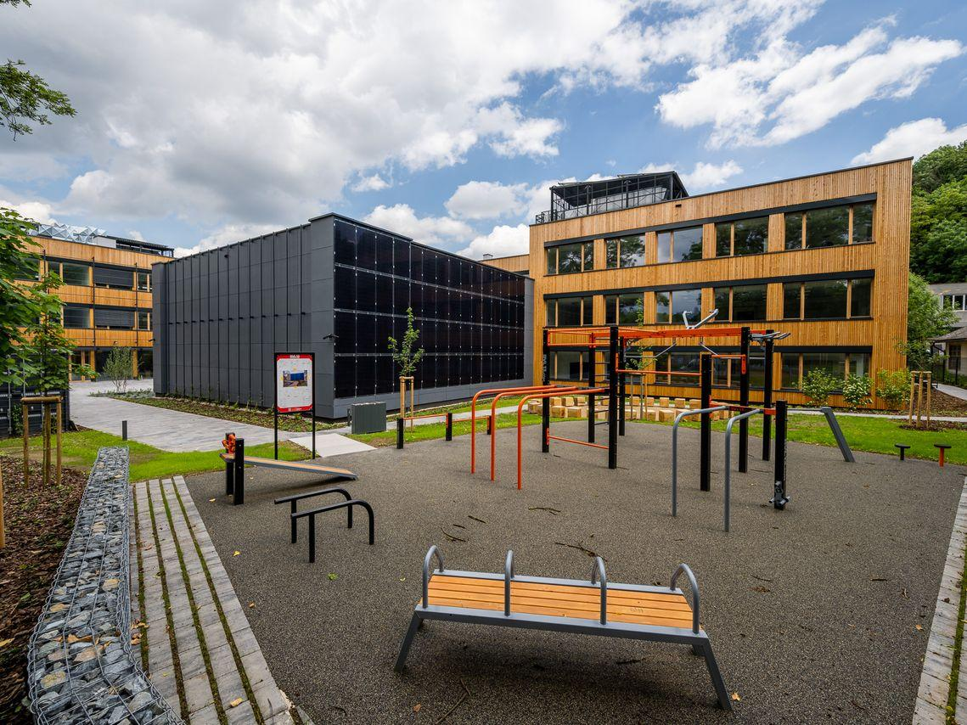
Proměna budovy školy
v inovativní hybridní dřevostavbu

Reprezentativním příkladem využití dřeva pro ambiciózní rekonstrukci a hybridní stavbu je proměna střední školy Českobrodská v Praze. Z původní stavby ze 70. let, která sloužila jako Centrum odborné přípravy technickohospodářské zůstala během přestavby zachována pouze ocelová nosná konstrukce. Cílem rekonstrukce bylo vytvořit inteligentní, energeticky soběstačnou budovu, která se stane pilotním projektem pro další školská zařízení. V exteriéru i interiéru školy se rozsáhle uplatnily šetrné materiály a obnovitelné zdroje energie. Pro nový obvodový plášť byly využity prefabrikované dřevěné panely Envilop, z nichž některé integrovaly i fotovoltaické panely. Podrobnosti k tomuto projektu a zkušenosti z realizace představí v sále VIZE výrobce a realizátor nové dřevěné obálky budovy Tomáš Nemrava.

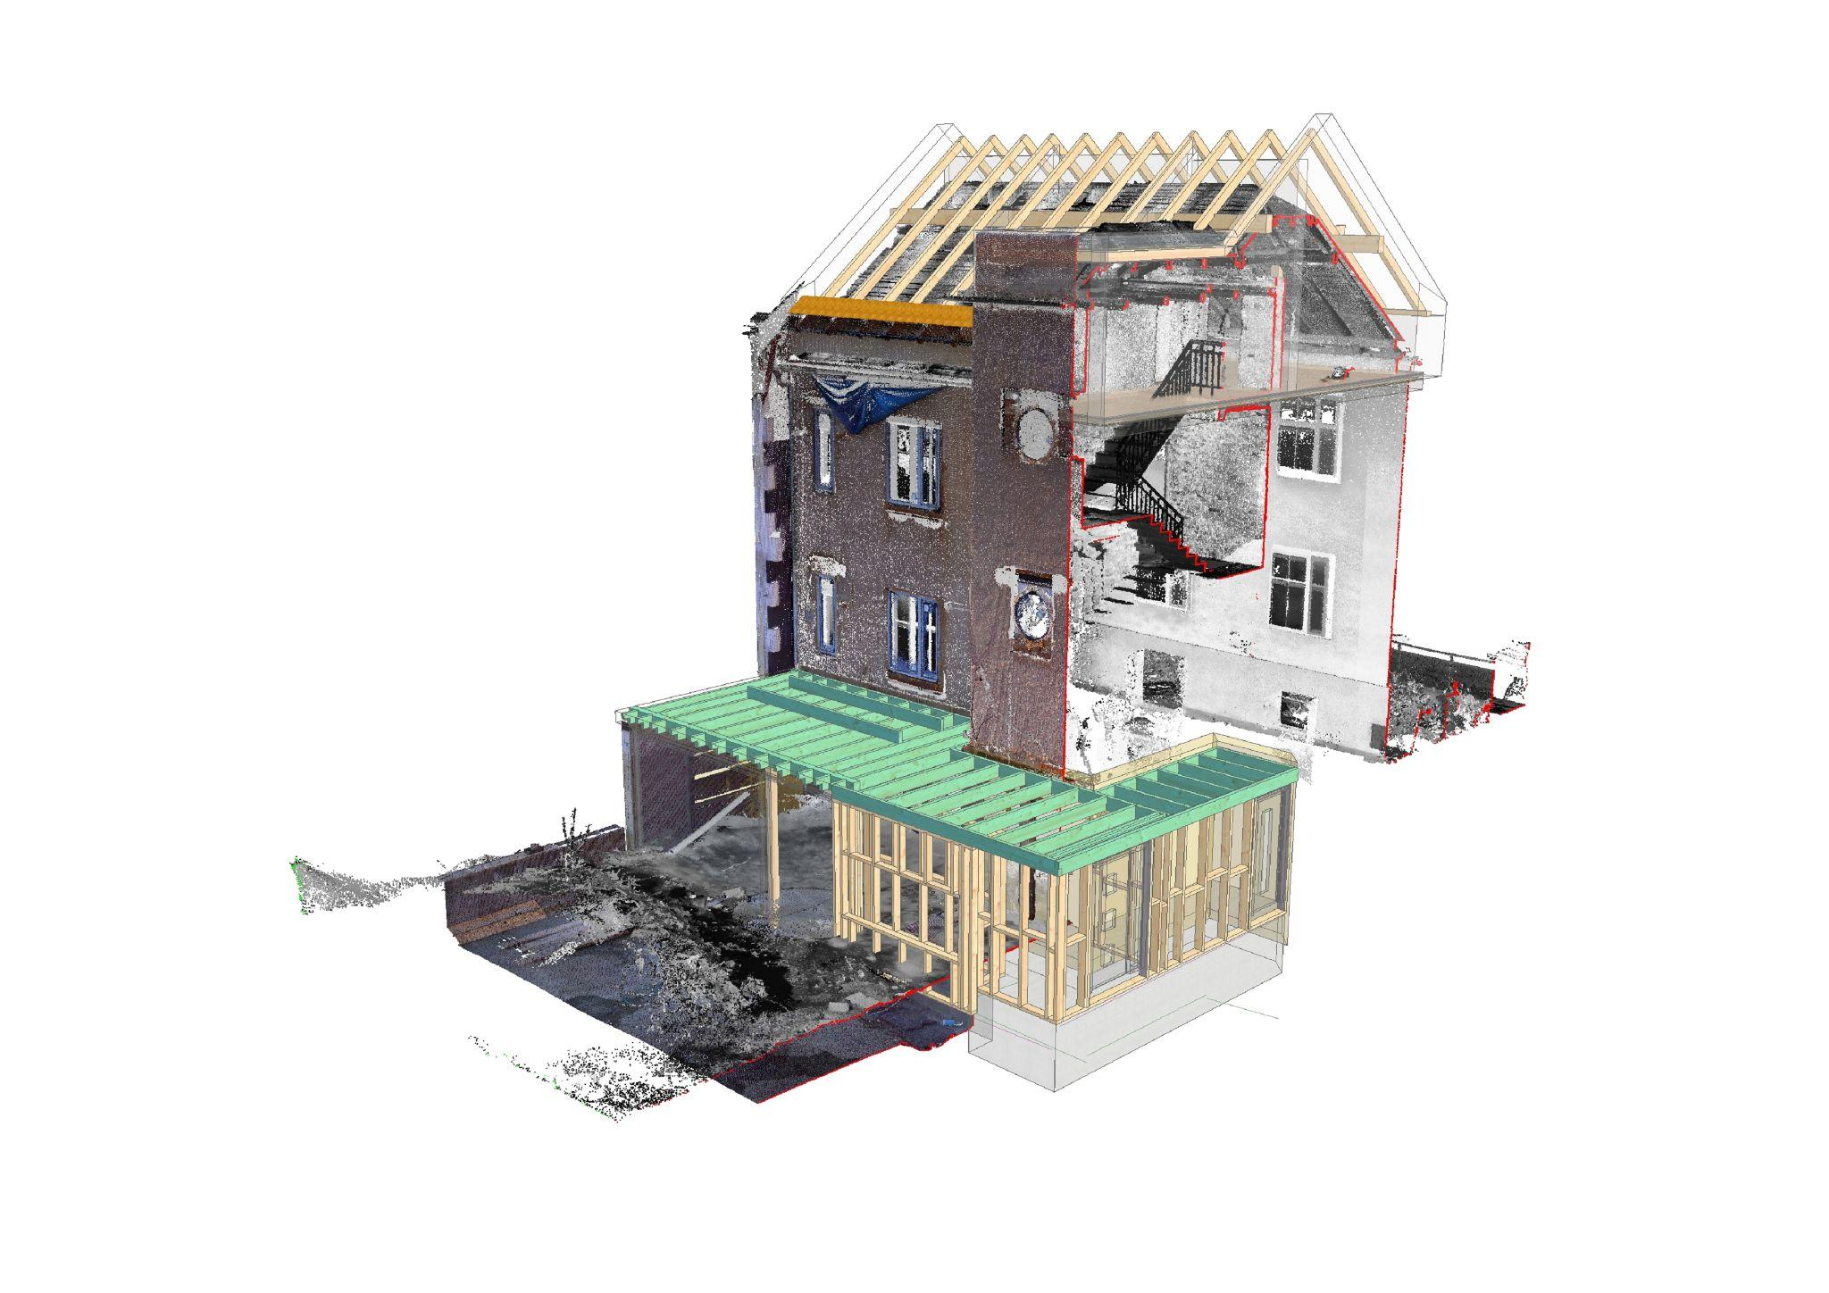
Edukace v oblasti digitalizace stavebních procesů

Seznamte se v průběhu konference s potenciálem moderních technologií. Architekti Václav Valášek a Lukáš Pejsar se s účastníky podělí o zkušenosti s napojením rozpočtování na firemní procesy BIM a výsledky, které jejich architektonickému studiu automatizace přinesla. Jiří Bartoš představí 3D skenování staveb s přímým napojením na konstrukční dřevařský software s následným výstupem pro CNC stroje. Jedná se zatím o nejdokonalejší a velmi efektivní řešení výroby. Blízká budoucnost stavebnictví je téma programu druhého dne v sále VIZE.

Technologie, statika, požární bezpečnost a ochrana proti vlhkosti

Inspirující výrobní model reprezentuje generální partner, společnost Rigips SAINT-GOBAIN, která účastníkům programu přiblíží výrobu lokálních českých SDK desek z druhotných surovin i včetně způsobů jejich další recyklace. “Při suché technologii výstavby se výrazně snižuje množství a zejména hmotnost stavebního odpadu, což snižuje i náklady na jeho likvidaci. Nižší hmotnost konstrukčních prvků dřevostavby má pozitivní vliv na náklady spojené s dopravou a s tím spojený pokles škodlivých emisí a spotřeby energie. Na 100 m² zděné stěny tloušťky 440 mm je zapotřebí přibližně 30 tun cihelných bloků. Oproti tomu u dřevostavby je na 100 m² zapotřebí cca 5 tun dřevěných a ostatních materiálů v souvrství panelu,” vysvětluje Tomáš Korecký, produktový specialista Rigips.

Své dovednosti si účastníci konference mohou upevnit v sálech PROJEKCE a REALIZACE. Zde budou připraveny přednášky renomovaných firem v oblasti: řízeného větrání se zpětným ziskem tepla; požární bezpečnosti; zabezpečení vzduchotěsnosti; ochrany dřevostavby před vlhkostí a zatékáním; odhlučnění; SDK konstrukcí; navrhování střešních plášťů; navrhování spotřebičů pro optimální tepelný komfort v dřevostavbě; statiky rámových a CLT konstrukcí; smart technologií pro moderní domy.

Event WOOD CAMP LIVE je otevřený účastnickým registracím všech profesionálů, kteří svou činností vstupují do investic, plánování a realizací staveb. Akce se koná pod záštitami České komory architektů, ministerstev, škol a svazů uvedených na oficiálním webu www.woodcamp.cz.

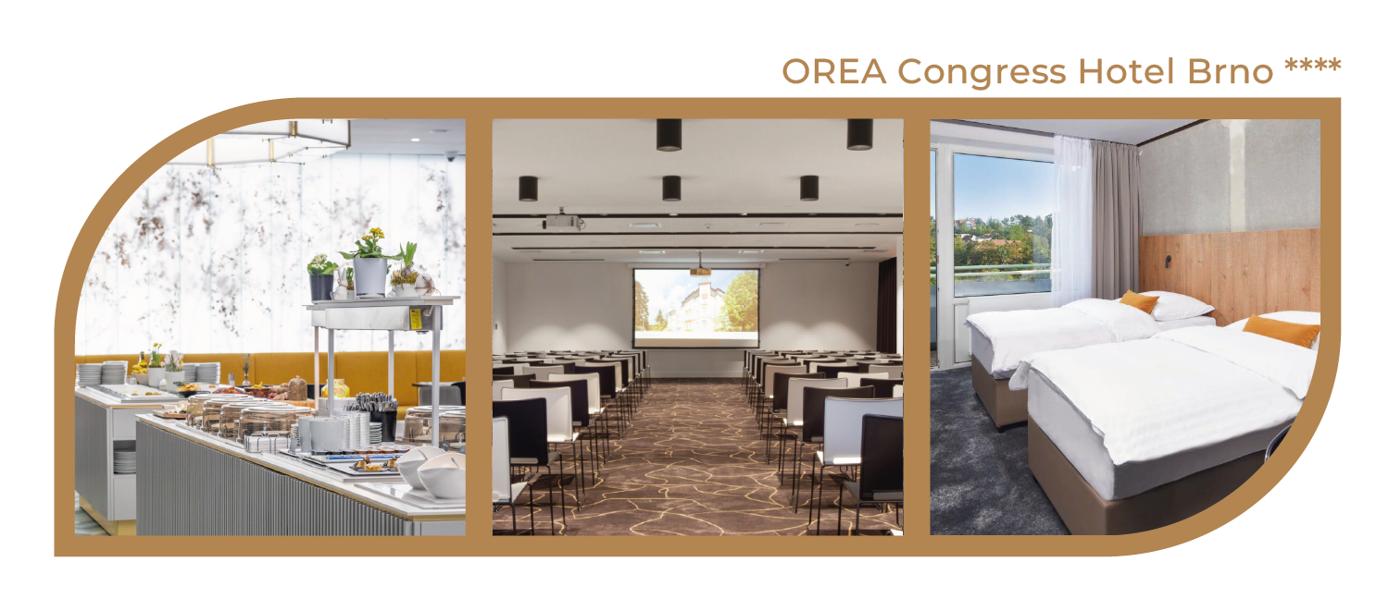

Kontakt na pořadatele:

Tereza Sigmundová | Event manager | sigmundova@admd.cz | +420 725 713 513

Asociace dodavatelů montovaných domů, z.s.

